

**PL-544PC**

**PAR LED DE 54 LED DE 4W**

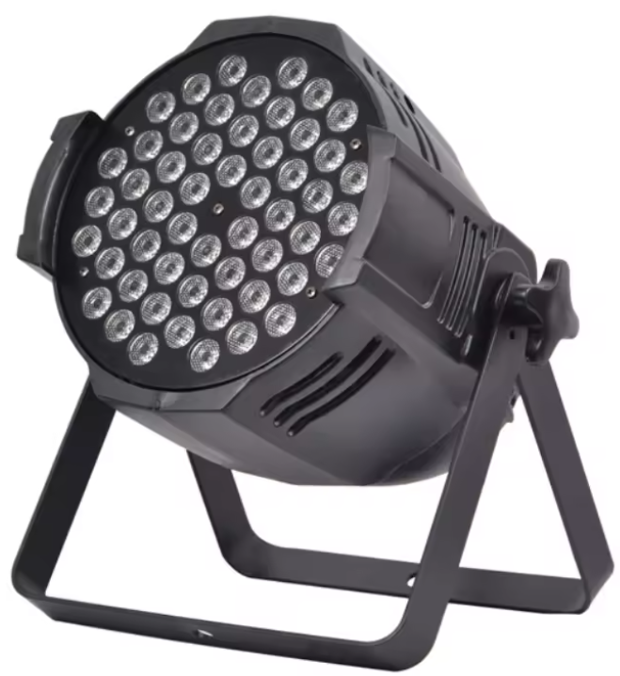

Manual de Usuario

Por favor, lea las instrucciones cuidadosamente antes de usar



Explicación de los Símbolo

El signo de exclamación dentro del triángulo equilátero intenta alertar al usuario de la presencia de instrucciones operativas y de mantenimiento importantes en texto que acompaña este producto.

El relámpago con cabeza de flecha dentro de un triángulo equilátero intenta alertar al usuario de la presencia de "tensiones peligrosas" no aisladas, dentro del producto, que pueden ser de suficiente magnitud como para constituir un riesgo para las personas, de descarga eléctrica.

**Instrucciones de seguridad:**

Al usar este dispositivo electrónico, las precauciones básicas se deben tomar siempre, incluyendo las siguientes:

1. Leer todas las instrucciones antes de usar el producto.

2. No utilizar este producto cerca del agua (ej., cerca de un baño, de un lavador, de un fregadero de cocina, en un sótano mojado, o cerca de una piscina, etc.

3. Este producto debe ser utilizado solamente con un carro o un soporte que lo mantengan llano y estable y evitar el bamboleo.

4. Este producto, conjuntamente con los altavoces, puede ser capaz de producir niveles de sonido que podrían causar pérdida de oído permanente. No dejar funcionar durante un largo período de tiempo en un nivel de alto volumen o en un nivel que sea incómodo. Si experimentas alguna pérdida de oído o sientes un zumbido en los oídos, deberías consultar un médico.

5. El producto debe ser colocado de forma que se pueda mantener la ventilación apropiada.

6. El producto se debe situar lejos de fuentes de calor tales como radiadores, estufas, calefactores u otros dispositivos (incluyendo otros amplificadores) que dan calor.

7. El producto se debe conectar solamente como se describe en las instrucciones de funcionamiento o según lo marcado en el producto. Substituir el fusible solamente por un tipo especificado, tamaño, y el grado correcto.

8. El cable de alimentación debe: (1) ser indemne, (2) nunca compartir un enchufe o un cable con otros dispositivos, para no exceder el consumo soportado por el mismo, y (3) no dejar enchufada la unidad a la toma corriente cuando no se utiliza durante un largo periodo de tiempo.

9. Tener cuidado para que objetos no caigan en él y los líquidos no se derraman a través de las aberturas del recinto.

10. El producto debe ser controlado y reparado por personal calificado si:

A. Se ha dañado el cable de la fuente de alimentación o el enchufe.

B. algún objeto ha caído en el interior, o el líquido se ha derramado sobre el producto. C. El producto se ha expuesto a la lluvia. D. El producto no parece funcionar normalmente. E. Se ha caído el producto, o se ha dañado el recinto.

11. Procure mantener el producto en buen estado y cuídelo más allá de lo descripto en las instrucciones de mantenimiento del usuario. Todo mantenimiento y control debe ser realizado por personal calificadod

**⚠️ ATENCIÓN**

1. Lea detenidamente este manual de instrucciones antes de utilizar el equipo, para familiarizarse con las operaciones básicas de la unidad.
2. Queda prohibida la reproducción o difusión de este manual sin autorización expresa.
3. Este manual tiene fines meramente informativos. El contenido puede ser modificado en cualquier momento sin previo aviso.

**📦 INSPECCIÓN AL RECIBIR EL PRODUCTO**

Para garantizar un uso seguro y adecuado del equipo, lea el manual completamente antes de utilizarlo y siga las instrucciones estrictamente. Esto ayudará a evitar daños al producto y posibles riesgos para la seguridad personal debido a un uso indebido.

Al recibir el producto, revise cuidadosamente el estado general del equipo, posibles daños ocasionados durante el transporte y verifique que se incluyan todos los elementos listados:

* 1× Luz LED Par
* 1× Manual de usuario
* 1× Cable de alimentación

**⚠️ INSTRUCCIONES DE SEGURIDAD ANTES DE LA INSTALACIÓN**

1. Asegúrese de que no haya materiales inflamables ni explosivos en un radio mínimo de 1,5 metros del área de instalación.
2. Antes de instalar, verifique que el voltaje de la fuente de alimentación coincida con los requerimientos del equipo.
3. Compruebe que las salidas de ventilación, ventiladores o conductos de escape estén libres de obstrucciones.

**ESPECIFICACIONES TÉCNICAS**

**Tipo de LED**: 54 LEDs de 4W (RGBW 4-en-1)

**Canales DMX**: 8 canales

**Vida útil estimada**: 50.000 horas

**Modos de funcionamiento**: Automático / Activado por sonido / DMX

**Efectos**: Cambio de color, Estrobo

**Alimentación**: AC 110–240V, 50–60Hz

**Dimensiones**: 22 × 22 × 29,5 cm

**Peso neto**: 2,1 kg

**Peso Bruto**: 2,56 kg

**Configuración estándar**:

* Cable de alimentación
* Manual de usuario

**📋 FUNCIONES DEL MENÚ EN PANTALLA (DISPLAY LED)**

| **Nº** | **Pantalla** | **Función** |
| --- | --- | --- |
| 1 | **D001** | Configuración de dirección DMX (modo de 8 canales). Rango: **001 a 512**. Usar los botones **B** y **C** para cambiar la dirección. |
| 2 | **P001** | Cambio por saltos (Jump): de lento a rápido. |
| 3 | **L001** | Desvanecimiento de color (Fade): de lento a rápido. |
| 4 | **E001** | Cambio por pulsos (Pulse): de lento a rápido. |
| 5 | **SOUND** | Modo activado por sonido (control de luz por audio). |
| 6 | **R000 - R255** | Regulación del color **rojo** (intensidad de 0 a 255). |
| 7 | **G000 - G255** | Regulación del color **verde** (intensidad de 0 a 255). |
| 8 | **B000 - B255** | Regulación del color **azul** (intensidad de 0 a 255). |
| 9 | **W000 - W255** | Regulación del color **blanco** (intensidad de 0 a 255). |
| 10 | **F000 - F255** | Efecto estrobo (flash): de lento a rápido. |

**🎛️ ASIGNACIÓN DE CANALES DMX (8CH)**

| **Canal** | **Función** | **Descripción** |
| --- | --- | --- |
| 1 | Atenuador maestro | Control general de intensidad para R, G, B y W. De oscuro a brillante. |
| 2 | Estrobo | Efecto flash de lento a rápido. |
| 3 | Modo de función | Selección según valor DMX: 0–50 = DMX 8CH 51–100 = Cambio por saltos 101–150 = Transición suave 151–200 = Cambio por pulsos 201–255 = Activación por sonido |
| 4 | Velocidad de función | Controla la velocidad de los modos anteriores (de lento a rápido). |
| 5 | Atenuación rojo | Intensidad del color rojo (de oscuro a brillante). |
| 6 | Atenuación verde | Intensidad del color verde (de oscuro a brillante). |
| 7 | Atenuación azul | Intensidad del color azul (de oscuro a brillante). |
| 8 | Atenuación blanco | Intensidad del color blanco (de oscuro a brillante). |